ОБЕД  (диетическое питание - сахарный диабет)  Икра кабачковая  Щи из свежей капусты с картофелем  Рис припущенный  Тефтели мясные с луком с соусом красным  Компот из смеси сухофруктов  Хлеб пшеничный  Хлеб ржаной | 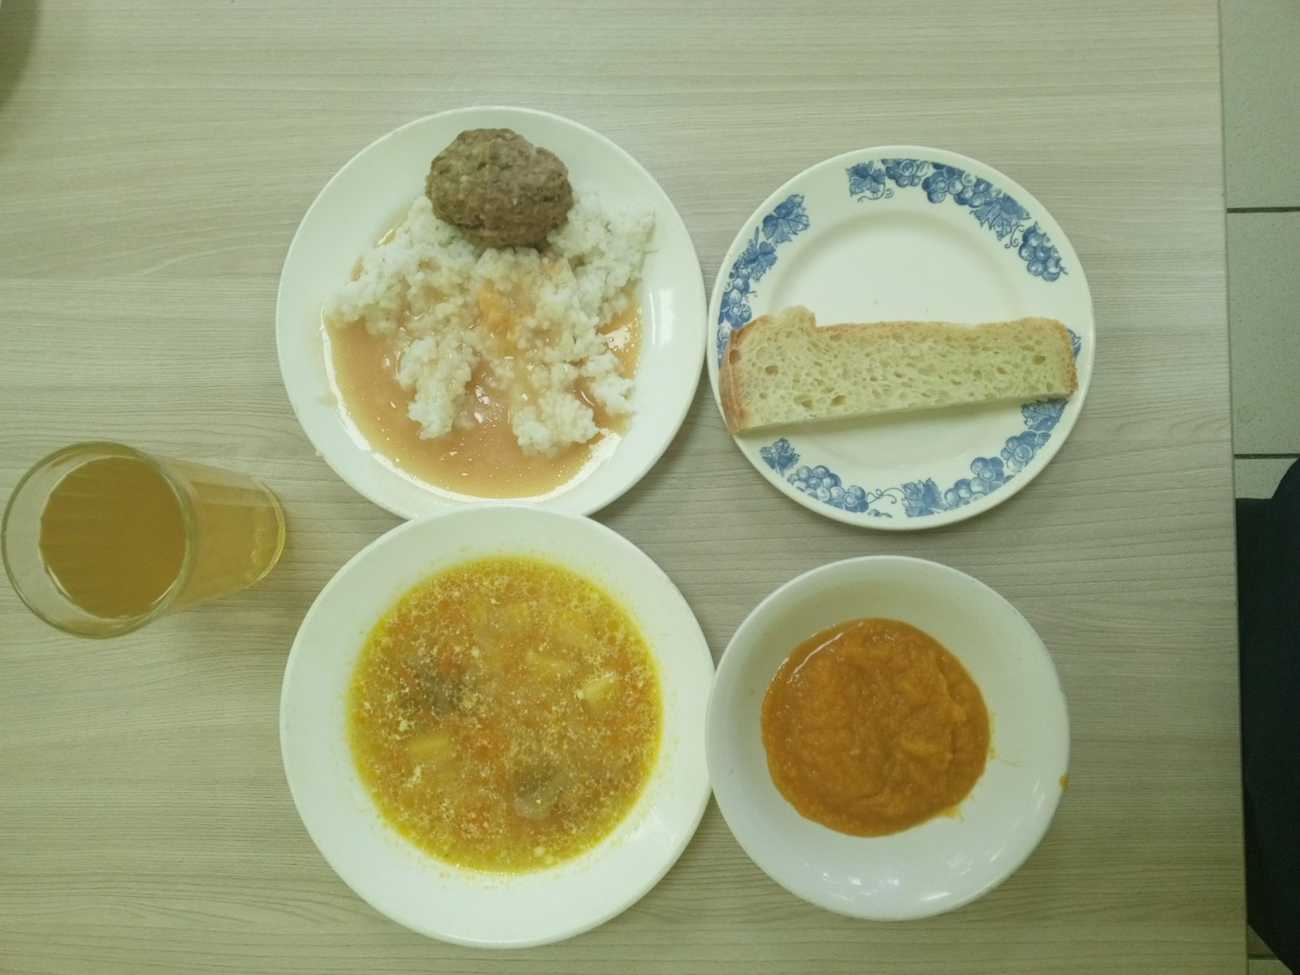
ЗАВТРАК  (льготная категория)  Каша (пшено,рис) молочная вязкая с маслом сливочным  Чай с сахаром  Хлеб пшеничный  Хлеб ржаной  Банан | 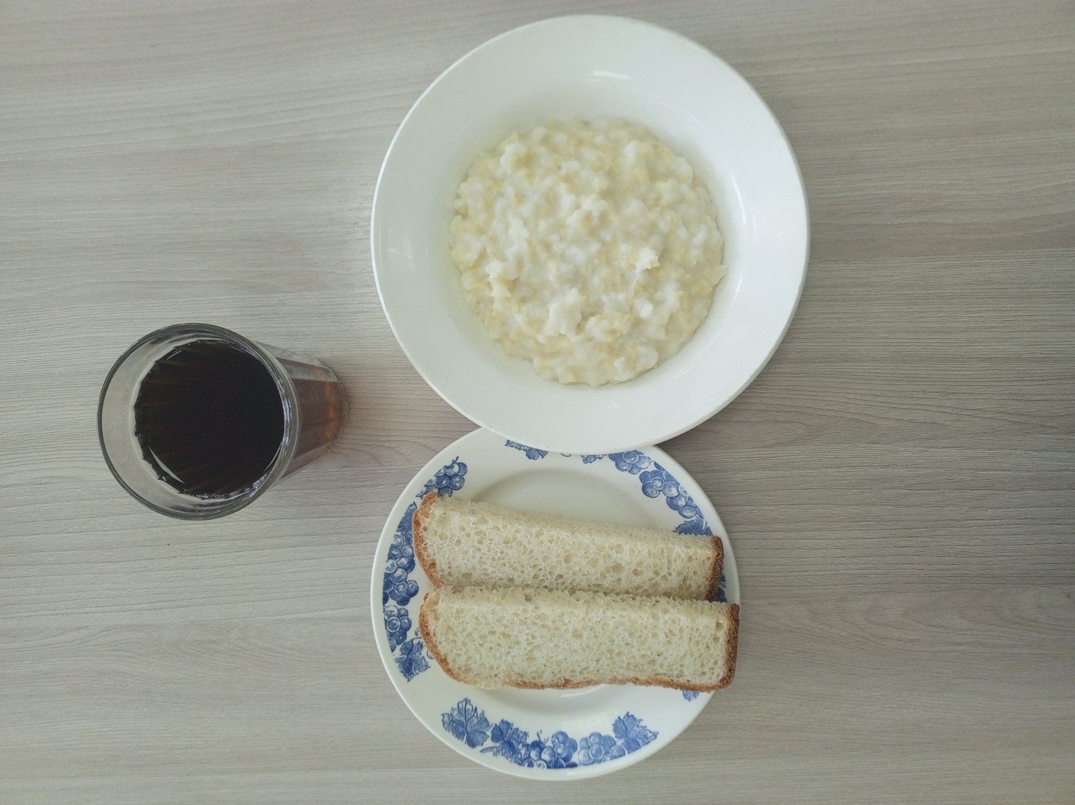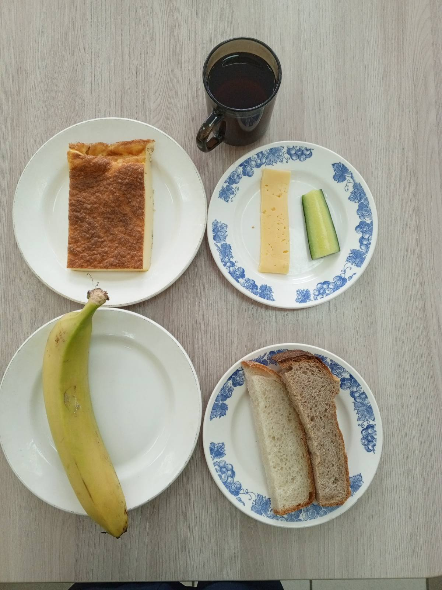
ОБЕД
(1 – 4 классы, 5-11классы)
Икра кабачковая
Щи из свежей капусты с картофелем
Рис припущенный
Тефтели мясные с луком с соусом красным
Компот из смеси сухофруктов
Хлеб пшеничный
Хлеб ржаной

ЗАВТРАК
(5-11 классы)
Каша (пшено,рис) молочная вязкая с маслом сливочным
Чай с сахаром
Хлеб пшеничный

